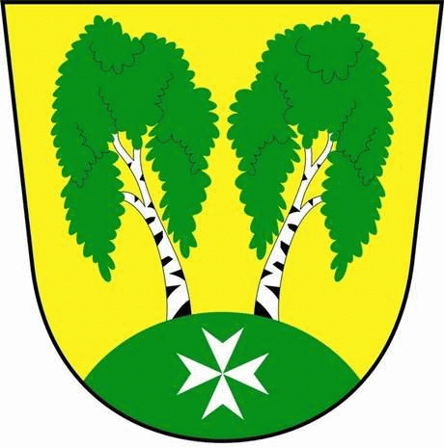
MČ Praha - Březiněves

U Parku 140/3, 182 00 Praha 8

Program zasedání Zastupitelstva MČ Praha – Březiněves
Číslo: 28
Datum 26.10.2016

S V O L Á V Á M

zasedání Zastupitelstva MČ Praha – Březiněves

na den 02. 11. 2016

od 17:30 hod. do kanceláře starosty

Program:

- Kontrola zápisu č. 27.
- Výsledky výběrového řízení na akci: „Obnova dětského hřiště U Parku“.
- Žádost o změnu části účelové neinvestiční dotace určenou na vybavení MŠ Březiněves na účelové investiční dotace na akce:
a) „Stavební úpravy a vybavení hřiště MŠ Březiněves“.
b) „Oddělení areálu MŠ oplocením od přilehlého pozemku a osazení hracích prvků“.
c) „Obnova dětského hřiště U Parku“ .
4) Revokace usnesení ZMČ Praha- Březiněves:
a) Revokace usnesení č. 6 ZMČ Praha - Březiněves ze dne 26.4.2007.
b) Revokace usnesení č. 26 ZMČ Praha – Březiněves ze dne 27.11.2008.
c) Revokace usnesení č. 33 ZMČ Praha – Březiněves ze dne 03.12.2009.
5) Parkové úpravy a údržba zeleně ulice Na Hlavní.
6) Příkaz starosty ke zřízení inventarizační komise k inventarizaci majetku
a rozvahových účtů k 31.12.2016.
7) Smlouva o uzavření budoucí smlouvy o zřízení věcného břemene služebnosti (zřízení
nové kanalizační přípojky v rámci akce „ Modernizace hotelu Frýdl“, Na Hlavní 23,
Praha 8).
8) Různé.

Ing. Jiří Haramul
starosta MČ Praha – Březiněves

